
Animal project
Učivo: | animals
Předmět: | Anglický jazyk
Ročník: | čtvrtý

Využití ve výuce:
Žáci používali tablet během výuky anglického jazyka. Zadaný úkol byl: vytvořit projekt o jednom zvířeti, kde žije, čím se živí a tak podobně. Tablet pak používali jako pomoc při překladu neznámých slovíček. Využívali jsme především online překladač translate.google.com.
Ukázkové fotografie:
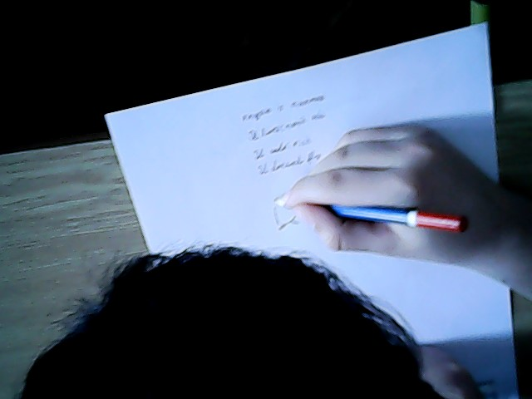

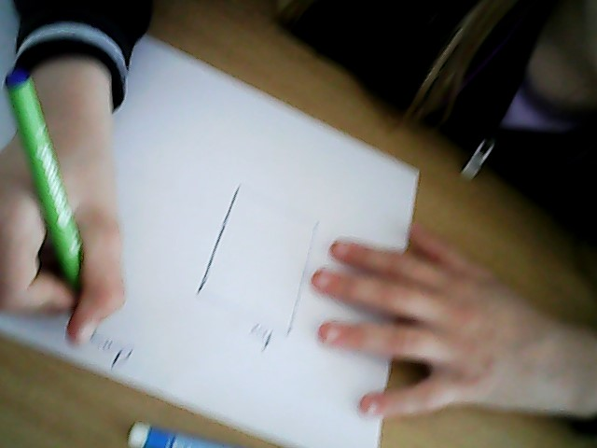
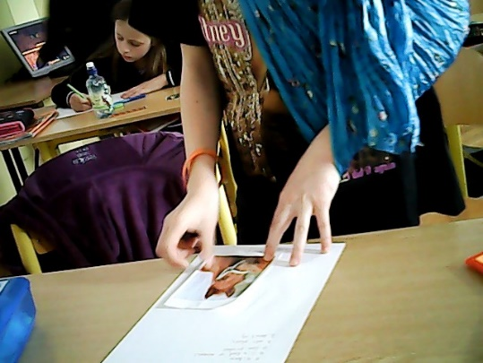

Zpracoval: Mgr. Veronika Fořtová
Zdroje: vlastní zdroje

